Tipos de Sustantivos; Lenguaje y Comunicación.

Objetivo
Identificar y utilizar correctamente los diferentes tipos de sustantivos en las diversas actividades planteadas.

Instrucciones

Compartir con los estudiantes una presentación visual https://youtu.be/-WdU6PYmWZw (tipos de sustantivos) de la página GCFGlobal. Plataforma educativa
Luego de ver y analizar el video desarrolla las siguientes actividades para reforzar la comprensión del contenido.

Actividad 1: Identificación de Sustantivos

En cada una de las siguientes oraciones, identifica y clasifica los sustantivos según su tipo (propio, común, abstracto, concreto, incontable, contable, individual, colectivo).

- María canta con la orquesta.

- La alegría de los niños es contagiosa.

- Compré una camisa y unos pantalones en el centro comercial.

- El equipo ganó el campeonato.

- Necesito azúcar para el café.

Actividad 2: Creación de Oraciones

Escribe cinco oraciones usando al menos tres tipos diferentes de sustantivos en cada una.

1.

2.

3.

4.

5.

Actividad 3: Clasificación de Sustantivos

En la siguiente lista de sustantivos los estudiantes deben clasificar las diferentes categorías aprendidas.

Lista de Sustantivos:

- Perro ___________________
- Felicidad_________________
- Londres__________________
- Manzana_________________
- Tristeza_________________
- Computador________________
- Grupo______________________
- Leche ______________________

Actividad 4: Completar Oraciones

Completa las siguientes oraciones con sustantivos apropiados. Indica el tipo de sustantivo que has usado.

- El ___________ (sustantivo propio) ganó el ___________ (sustantivo común).
- La ___________ (sustantivo abstracto) es importante para la ___________ (sustantivo común).
- Necesitamos más ___________ (sustantivo incontable) para preparar la ___________ (sustantivo común).
- El ___________ (sustantivo individual) toca en la ___________ (sustantivo colectivo).
- Compré tres ___________ (sustantivo contable) y una ___________ (sustantivo contable).

Actividad 5: Redacción Creativa

Escribe un breve párrafo (5-6 oraciones) utilizando al menos 10 sustantivos diferentes. Después, clasifica cada uno según su tipo.

____________________________________________________________________________________________________________________________________________________________________________________________________________________________________________________________________________________________________________________________________________________________________________________________________________

Actividad 6: Análisis de Texto
En este breve texto los estudiantes deben subrayar todos los sustantivos y luego los clasifican.

"El gato de María jugaba con una pelota roja. La felicidad del animal era evidente. María miraba desde la ventana de su casa y sonreía. El juguete era nuevo y hecho de plástico."

Clasifica;

Actividad 7: Sustantivos en Noticias
Identifiquen y clasifica los sustantivos del siguiente artículo informativo.

Los dinosaurios fueron un grupo muy extenso y muy variado de reptiles prehistóricos que dominaron la Tierra hace millones de años, mucho antes de que el ser humano estuviera siquiera por aparecer. Estos animales poblaron todos los hábitats del planeta: los océanos, la tierra firme e incluso surcaron los aires, a lo largo de 135 millones de años, desde su aparición en el período Triásico superior hasta su extinción a finales del período Cretácico.

Clasifica;

Actividad 8: Creación de Listas
Los estudiantes deben crear una lista de sustantivos de su entorno cotidiano y los clasifiquen.
Ejemplo: Lista de la cocina: agua (incontable), sartén (contable), aceite (incontable), etc.
__________________________________________________________________________________________________________________________________________________________________________________________________________________________________________________________________________________________________________________________________________________________________________________________________________________________________________________________________________________________________________________________________________________________________________________________________________________
Actividad 9: Crucigrama de Sustantivos

Los estudiantes deben llenar el crucigrama con las respuestas correctas, apoyándose en las pistas que se ofrecen bajo el crucigrama.

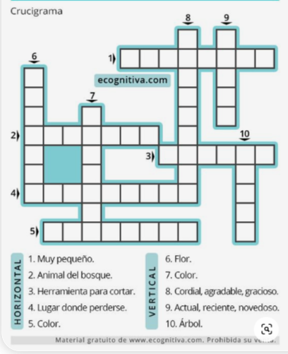

Material para recortar y pegar en sus cuadernos como resumen del contenido trabajado en clases.

